# 好酒不见

好酒不见是一款集餐饮、电商、分销体系为一体的综合应用APP。包含了安卓端和IOS端，为股东提供一个清晰的，一目了然的账务管理，为会员提供便捷的预定点餐服务。整体功能架构如下：

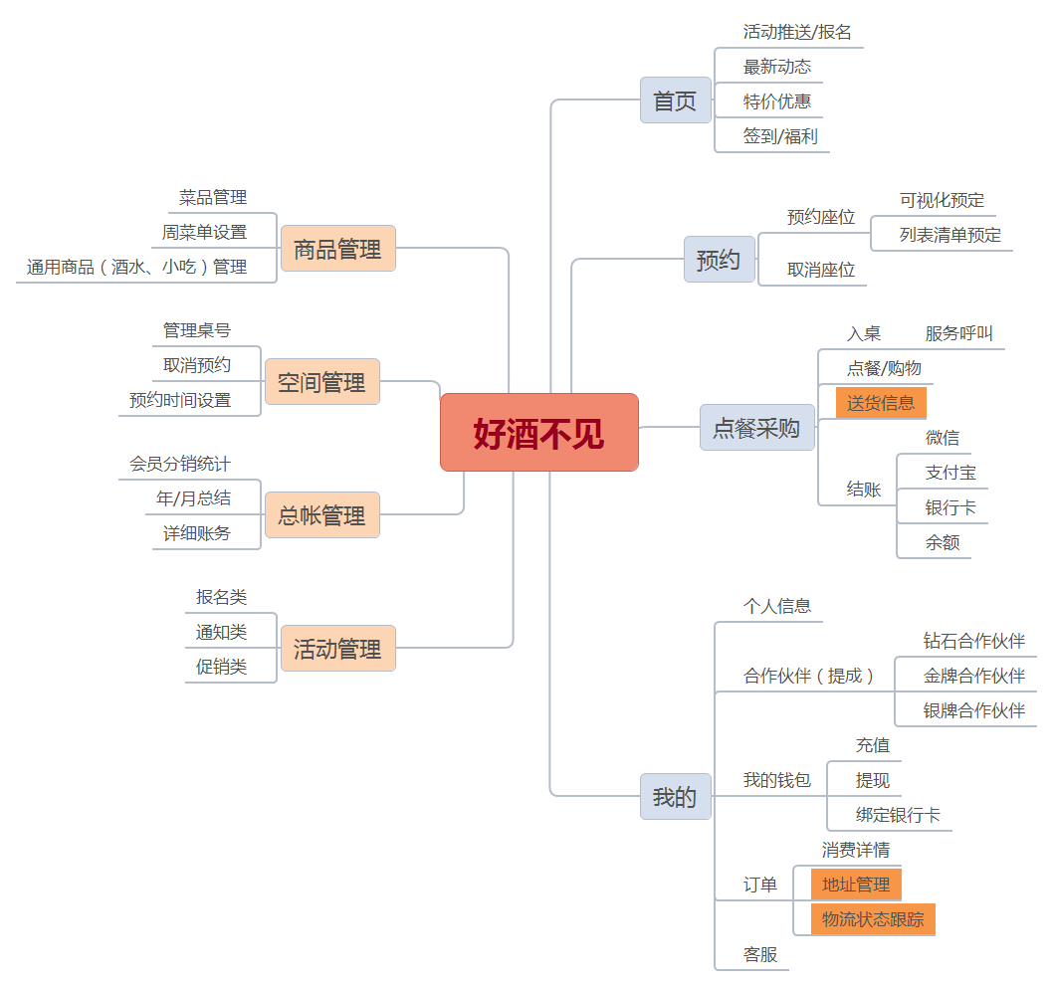

## 首页

可以推送一些活动，比如明星专场，需要报名并停止了该天的预约；公布一些咨询通知；一些优惠商品特价链接；并且可以增加签到送礼的形式增加用户使用率。

## 预约

会员可以通过图形化的布局图进行预约对应的桌位，并对应有人数要求。在不能准时到达的情况下，可以通过手机直接取消；预约以后，吧台可以显示出今日预约，并提前半小时提醒服务员电话确认，到时未入桌的进行标红提醒。

## 点餐采购

该部分实际完成时两部分功能，点餐之前必须进行入桌操作，预约了的情况下直接入桌，未预约可以扫描桌上二维码或者服务员帮助入桌进行点餐，每日餐品可以后台设置；采购是为了提供电商功能，主要是针对酒水等通用商品，是否提供送货快递功能待定，因为会涉及物流和库存信息。结账方式可以提供微信、支付宝、银行卡和余额支付，余额又需要区分是提成还是本金。

## 我的

个人信息，可以提供修改信息、头像、密码；可以看到我的合作伙伴消费提成信息；可以对我的钱包进行充值、提现和绑定银行卡操作；可以查阅我的历史订单。

## 货品管理

管理员维护菜品，并且根据菜品设置每周菜单，可以每日重复，也可以每周重复。维护通用商品信息，价格、详细介绍等。

## 空间管理

管理员增加和禁用桌号，设置预约时间，并且可以取消别人的预定。

## 总账管理

股东查看总账信息，可以按照时间、会员来查看，同时可以图形化查看会员等级关系。